**Resolução da Lista 01**

**2º Questão:**

1. 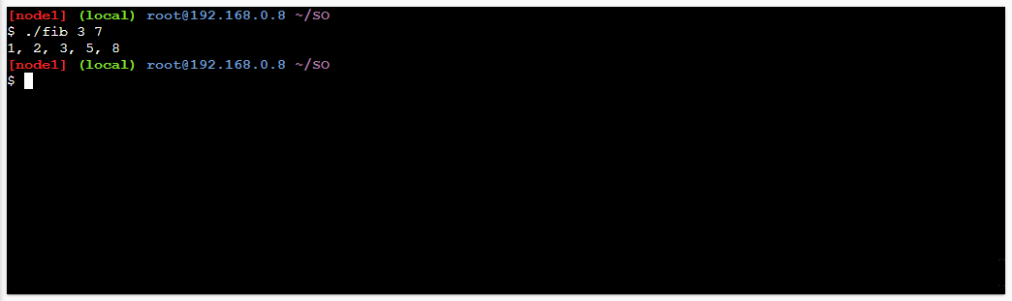

Figura : Execução da aplicação

1. Processo principal: PID = 19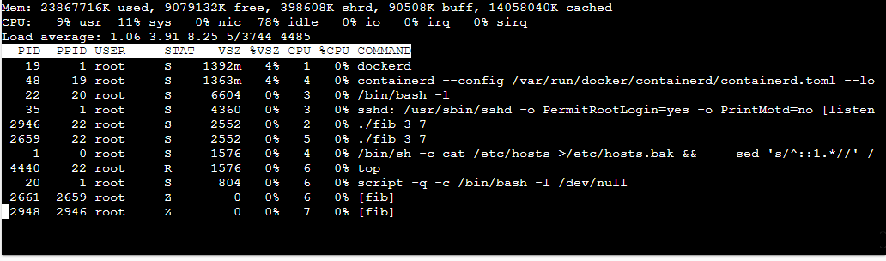, como pode ser visto na Figura 2

Figura : Comando "top"

1. Processo aberto: PID = 2946 e 2659, como pode ser visto na Figura 2